Protokol z laboratórnej práce
Téma: Destilácia
Úloha: Pomocou vybraných pomôcok zostrojte aparatúru na destiláciu. Charakterizujte destiláciu ako separačnú metódu.
Pomôcky: stojan, železný kruh, svorky, kahan, frakčná banka, chladič, destilačná banka, alonž, spojovacie gumičky.

Schéma destilačnej aparatúry a destilačná aparatúra (Chémia 1, 2010):
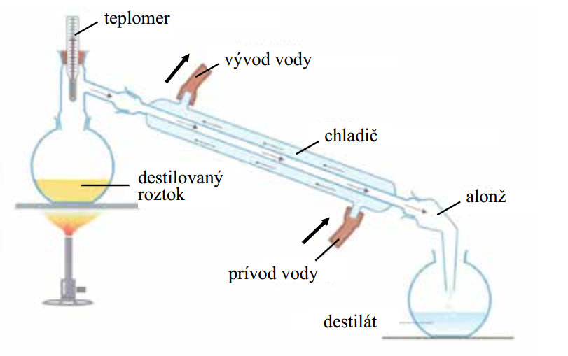 | 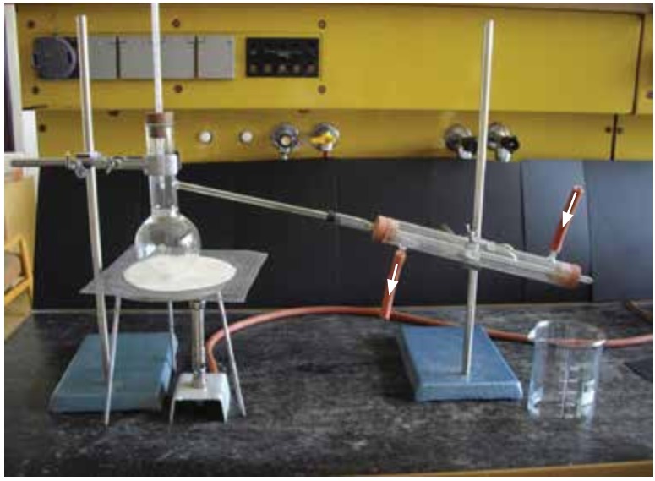

Princíp:
Všetky telesá sú tvorené látkami. Chemicky čisté látky sú tvorené z rovnakých častíc. Zmiešaním dvoch alebo viacerých chemicky čistých látok vzniká zmes. Zložky zmesí možno od seba oddeliť fyzikálno-chemickými metódami na základe ich odlišných vlastností.
Destilácia – metóda, pri ktorej oddeľujeme kvapalinu od inej kvapaliny na základe ich rozdielnej teploty varu. Metóda je založená na rôznych teplotách varu oddeľovaných zložiek.

Pri zahrievaní zmesi kvapalín začne ako prvá vrieť (destilovať) kvapalina s menšou teplotou varu, v podobe pár sa oddeľuje (separuje) zo zmesi. Jej pary sa opäť v chladiči skvapalnia a kvapalina (destilát) prekvapkáva do zbernej nádoby.

